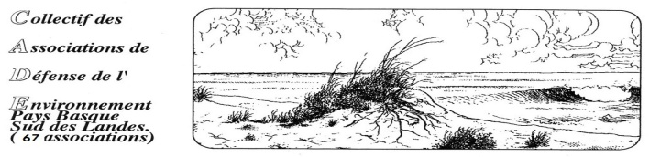

CADE 124 Chemin de Galharet Bayonne le 22 mars 2022
64990 Mouguerre
pachonlgv@gmail.com

Lettre recommandée avec A/R

à Monsieur le Président du CD 64

Monsieur le Président,

Le 14 mars 2022, les collectivités territoriales ont signé le plan de financement de la première phase du projet GPSO.
Le conseil départemental que vous présidez a, dans sa délibération du 12 décembre 2021, « approuvé le modèle du plan de financement » en ramenant sa quote-part budgétaire, hors fiscalité « à 54 M€ en totalité ciblé sur la seconde étape du projet ». Il est précisé que le département « s’engage en substitution de la Région aux travaux d’amélioration des lignes Dax-Pau et Dax-Bayonne-Hendaye à hauteur de 16M€ ». Or dans le plan de financement définitif la participation de votre collectivité apparait pour 70M€, hors fiscalité, (et non 54M€) fléché intégralement sur le projet lignes nouvelles alors qu’aucune convention en substitution de la Région n’a été signée.
Enfin, la participation de votre collectivité est conditionnée notamment à « un engagement financier de toutes les collectivités concernées par la présente délibération ». Or les départements de la Gironde, du Lot et Garonne et la communauté d’agglomération Pays Basque ont refusé de s’engager financièrement.
Le conseil départemental de la Gironde qui a refusé de financer le projet et s’est substitué à la Région pour financer la rénovation de lignes du quotidien à hauteur de 170 millions d’euros a envoyé un courrier rectificatif à Monsieur le Préfet Guyot. (copie jointe)
Interrogés par nos soins, quelques élus de votre majorité nous ont assuré :
"Le président a signé le plan de financement comme prévu par la délibération de la session mais il a rappelé avec sa signature qu'elle était apposée dans les limites et les conditions fixées par la délibération. Sur le financement la limite est de 70 M € avec une répartition de 54 M € sur Gpso et 16 sur le réseau au delà de Dax en substitution de la région qui viendra compenser les 16 M sur GPSO . Et bien sur parmi les conditions il y a bien que l'ensemble des collectivités participent. En fait il reste le Cd du Lot et Garonne qui pourrait revoir sa position encore et l’agglo Pays Basque. Tous les autres participent finalement et MACS non sollicité au départ a décidé d apporter 10M € La signature du Président est à l'identique de celle de F Bayrou qui a lui aussi signé et également indiqué les limites et conditions de la délibération de l’agglo de Pau."
Ainsi, en regard de votre signature vous auriez rappelé les conditions retenues.
Comme votre signature a suscité une vive indignation dans nos rangs, pouvez-vous nous faire parvenir copie de la délibération signée du 18 février afin de lever toute ambigüité.
En effet, comme l’indique clairement le Préfet Guyot : « l’État a conclu le 18 février dernier un plan de financement pour cette première étape du projet avec les collectivités locales concernées des régions Nouvelle-Aquitaine et Occitanie. » Nous souhaitons communication de ce document signé par le président du conseil départemental des Pyrénées atlantiques.
Ces documents administratifs peuvent être sollicités par des citoyens conformément aux conditions prévues par la Commission d'Accès aux Documents Administratifs et peuvent nous être adressés en version numérique ou en version papier.
Veuillez agréer, Monsieur le Président, nos respectueuses salutations.
Pour le CADE: V Pachon Pour BIZI:
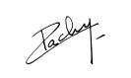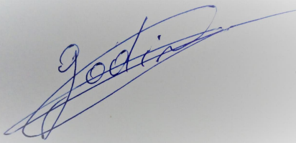
1 PJ

